МАДОУ «Кондратовский детский сад «Ладошки»

Лабиринты: ключ к развитию
логического мышления у детей.
Подготовила педагог-психолог,
Подаруева Полина Ивановна
Лабиринты всегда привлекают внимание детей — они готовы часами увлечённо проходить их, а завершив один, сразу требуют следующий. Такая увлеченность невероятно полезна, ведь лабиринты способствуют развитию множества навыков: от мелкой моторики до логического и пространственного мышления.
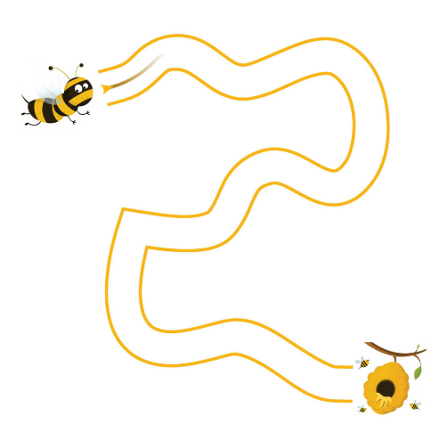
Сегодня мы поговорим о том, почему лабиринты так важны для детей, как сделать занятия максимально полезными и интересными, а также предложим несколько практических методов для работы с ними.
Чем полезны лабиринты? Они помогают ребёнку сосредотачиваться, обрабатывать информацию и принимать решения на основе своих наблюдений. Чтобы найти выход из лабиринта, необходимо пробовать различные варианты, размышлять и анализировать каждый шаг. Таким образом, ребёнок учится творчески мыслить.
Простые лабиринты прекрасно тренируют ориентацию в пространстве
и контроль движений карандаша, что станет хорошей подготовкой к письму. Логическое мышление также активно формируется во время поиска решений, ведь каждый выбор требует анализа ситуации. Кроме того, работа
с лабиринтами укрепляет моторные навыки зрительной системы: плавное движение глаз по строчке напрямую связано с развитием умения читать и писать. Играя в лабиринты, ребёнок учится планировать свои действия, осознавать взаимосвязь их этапов (например, понимание того, куда приведёт выбранная дорожка). При прохождении множества лабиринтов у малыша формируется базовый навык ориентации в пространстве, что также пригодится для выполнения графических задач на клеточках. Двигаясь пальчиком или карандашом по дорожке, ребёнок в игровой форме подготавливает руку к письму. При этом ощущение достижения цели (например, бабочка добралась до цветка) приносит радость и мотивирует ребёнка преодолевать новые задачи.
Как легко освоить базовые навыки для прохождения лабиринтов? Прежде всего детям нужно научиться уверенно держать карандаш и проводить линии. Если малышу трудно на первых этапах, он может устать или потерять интерес, поэтому важно вводить обучение постепенно и не перегружать его. Для упрощения занятий подойдут следующие простые правила:
- Посмотрите на изображение внимательно.
- Обсудите элементы рисунка и его предметы.
- Найдите вход и выход лабиринта.
- Попробуйте проследить путь глазами.
- Пройдите дорожку пальцем по листу.
- Используйте карандаш только после подготовки.
Чтобы поддерживать интерес к занятиям, разнообразьте процесс. Предлагайте проходить лабиринты ручкой или фломастером, кисточкой
с краской или даже фигуркой любимого героя или маленькой машинкой. Усложните задачу: попробуйте найти выход с закрытыми глазами, ориентируясь только на ощущения.
Лабиринты легко превращаются в увлекательную игру! Придумайте сюжет, где герой преодолевает препятствия на пути к цели: помогите зайчику добраться до морковки или кораблику достичь острова сокровищ. А пока ребёнок проходит лабиринт, обсуждайте вслух его действия и решения — это будет стимулировать развитие речи и осознанности.
Разнообразие форматов делает занятия ещё занимательнее. Попробуйте плоские или объёмные лабиринты, варианты с тупиками и ложными ходами или создайте свой собственный, используя подушки, стулья, мебель или коробки.

Хвалите и поощряйте малыша за его успехи! Даже если путь оказался сложным или начался с ошибок, поддержка и добрые слова дадут ему уверенность попробовать снова: «Какой интересный путь ты выбрал!» или «Вот это путешествие получилось!». Объясните ребёнку, что ошибки — это часть процесса обучения, а главное — стремиться к новым достижениям
и верить в себя!

